Shrnutí učiva – LIDSKÉ TĚLO - 1. část
JMÉNO: ………………………….….
- Popiš kostru člověka:
Lebka, páteř, hrudní kost, žebra, loketní kost, kosti záprstní, čéška, kost holenní, kosti zánártní
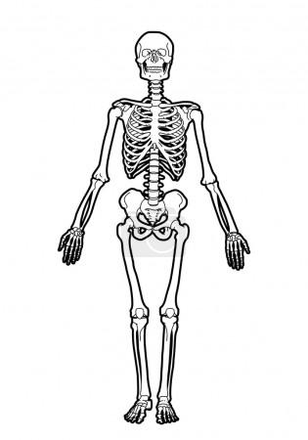

- Popiš a vyznač modře mozkovou část, červeně obličejovou část lebky:
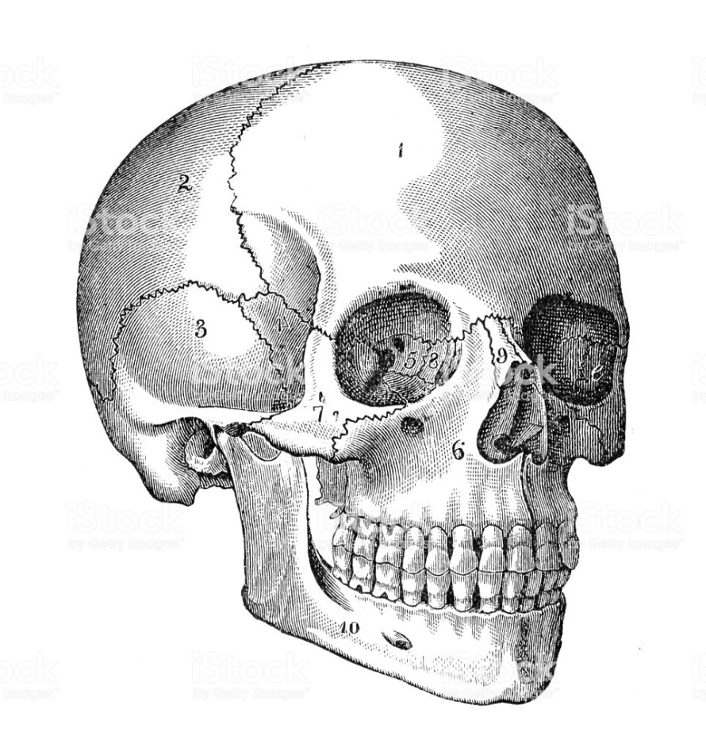

- Jaká je funkce kostry?
…………………………………………..….……………………………………………………………………………..
- Jak jsou spojeny části kostry k sobě?

…………………………..……………., ………………………………………., ………………………………………
- Kostru hrudníku NETVOŘÍ: žebra, mícha, hrudní obratle (zakroužkuj)

- Svaly spolu s kostrou umožňují ……………………....…………… těla.

- Svaly na sezení můžeme/nemůžeme ovládat svou vůlí.
Sval srdeční můžeme/nemůžeme ovládat svou vůlí.
(zakroužkuj)

- Seřaď věty o postupu vzduchu dýchací soustavou ve správném pořadí:
- Vzduch proudí dutinou nosní.
- Průduškami vstupuje vzduch do plic.
- Pak vzduch vstupuje do průdušnice.
- Při nádechu vstupuje vzduch do dýchací soustavy nosem nebo ústy.
- Dále vzduch postupuje do hrtanu.
- Průdušnice se na konci rozděluje do dvou průdušek.

- Vyhledej ve větách skryté názvy vybraných orgánů trávicí soustavy:
- Pomohl tanečnici na nohy.
- Její ceny jídel jsou nejnižší.
- Než Ale dekou přikryješ, musíš jí pohoupat.
- Já trasu výletu vybírat nechci!
- Pomocí slin Ivka nalepovala známky na dopis.
- Ostře vonící koření si nasypal do polévky.

- Vyhledané orgány ze cvičení 9 vyznač na obrázku:
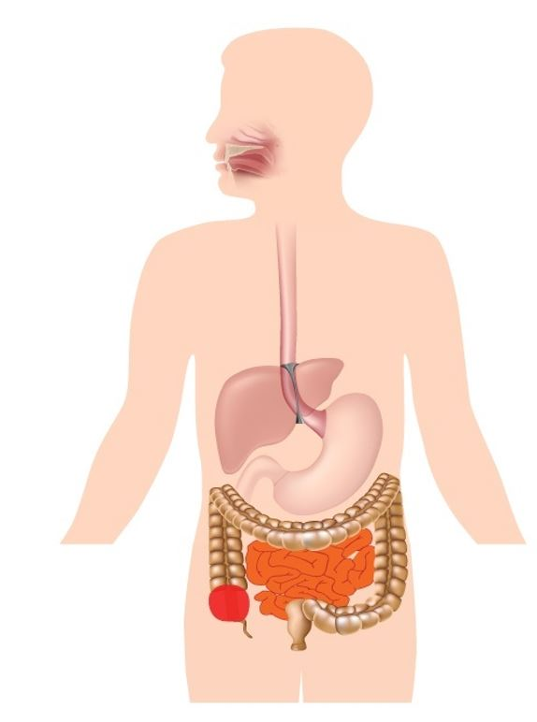

- Doplň do vět správná slova z nápovědy:
(moč, příjem, močová trubice, infekcí, močový měchýř, párový, přebytečnou, moči)
- Vylučovací soustavu tvoří ledviny, ………………………………….., močový měchýř a ……………………………………………. .
- Ledviny jsou ……………………………………. orgán .
- Ledviny přebírají z krve ………………………………….. tekutinu.
- V ledvinách vzniká …………………………………….. .
- Vylučovací soustava odstraňuje z těla škodlivé látky prostřednictvím …………………………………………………. .
- Vylučovací soustavu chráníme před prochladnutím a ……………………… .
- Zajišťujeme tělu dostatečný ………………………… tekutin .

- Popiš obrázek průřezu kůží
Potní žláza, chlup, pokožka, škára, tuková vrstva, nervová zakončení, tepny a žíly
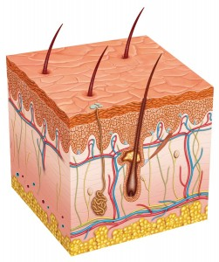
Funkce kůže jsou:
- …………………………………………………………………………… .
- …………………………………………………………………………….
- ……………………………………………………………………………. .

SEBEHODNOCENÍ:
Vyber z nabídky:
Test byl pro mě:  velmi lehký | středně těžký | obtížný
Vyber z nabídky:
Test jsem vypracovával/a:  Sám/sama  bez nahlédnutí do výukových zdrojů. | Sám/sama  za pomoci výukových zdrojů. | S dopomocí výukových zdrojů a pomoci rodičů.
Další sdělení paní učitelce :o)

Prosím všechny žáky, aby vyplnili a zaslali nejpozději do pondělí 27. 4.
(Můžete mailem nebo osobně.)
Děkuji! P. uč. Eva

